Tratamentos Naturais para Cólicas e TPM
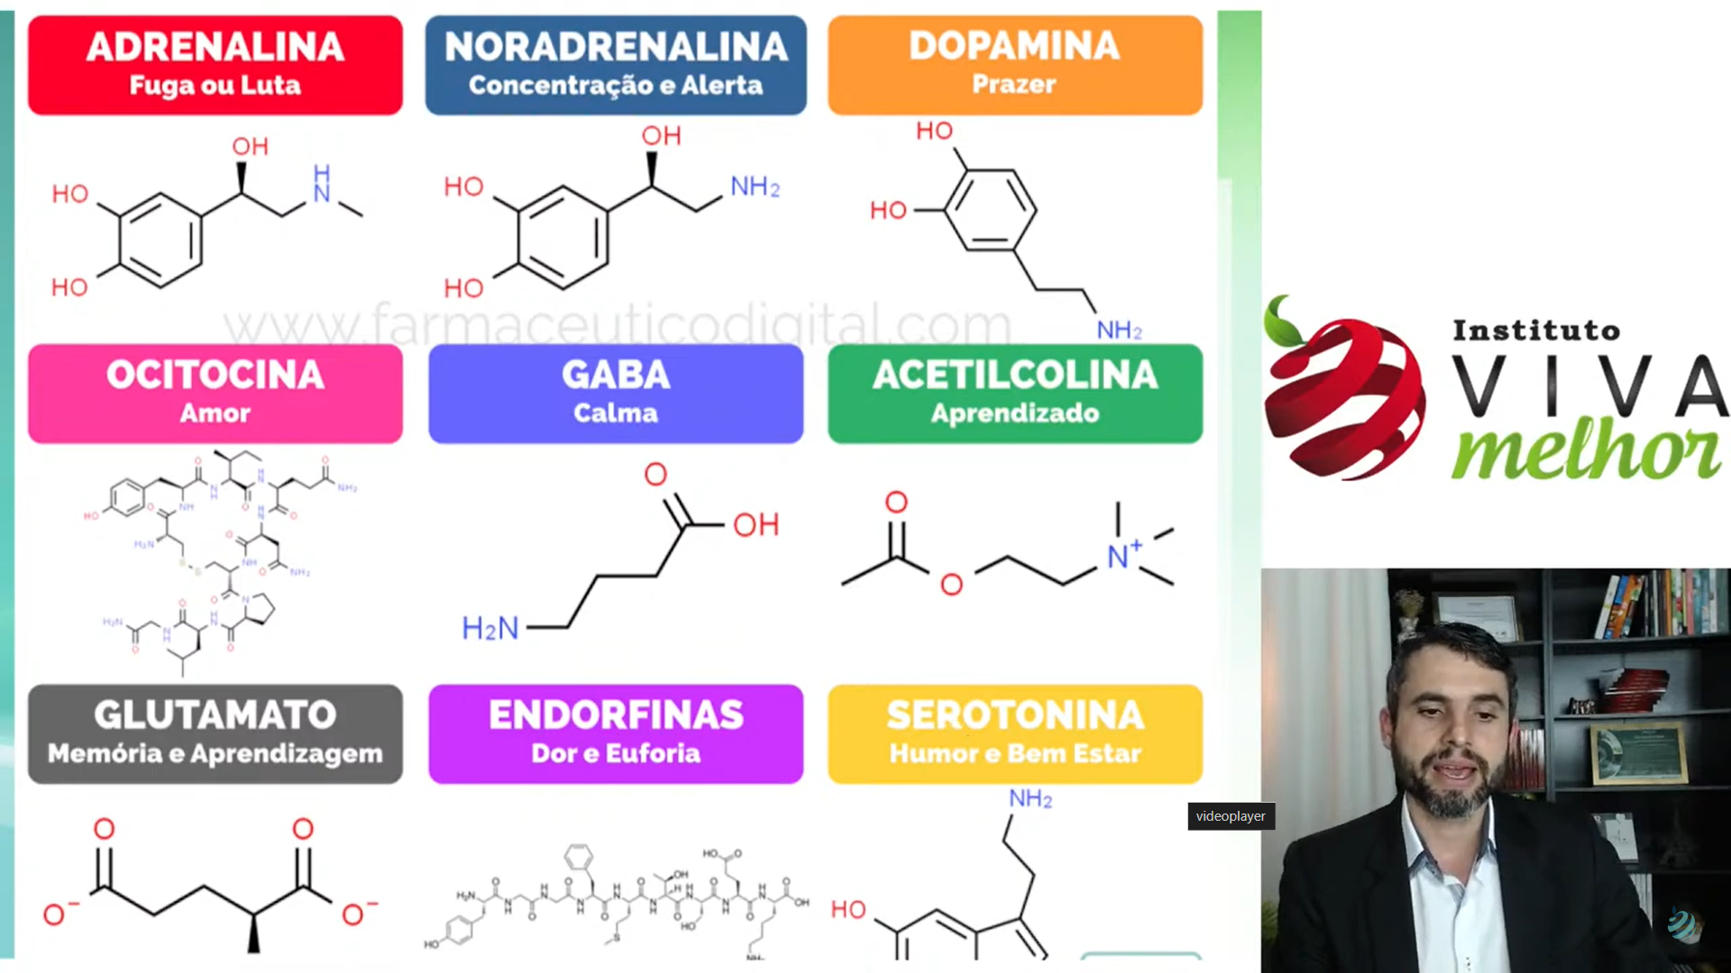

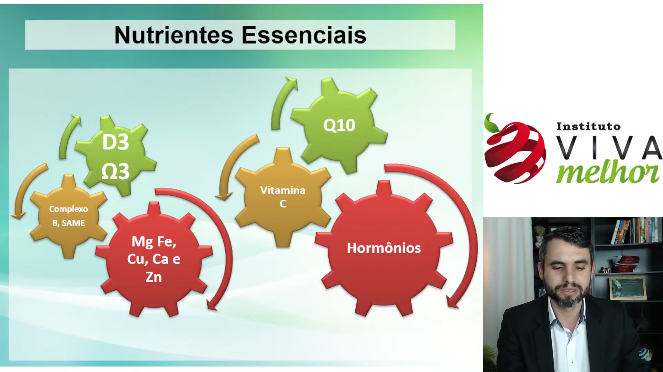
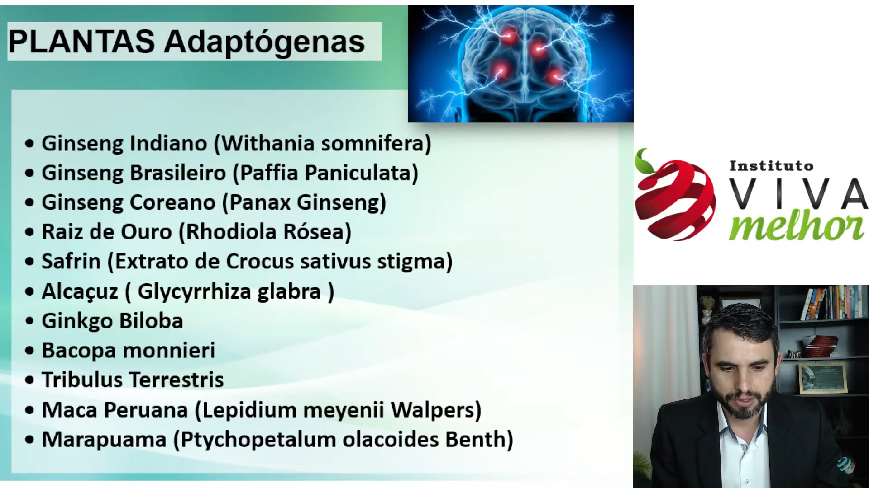
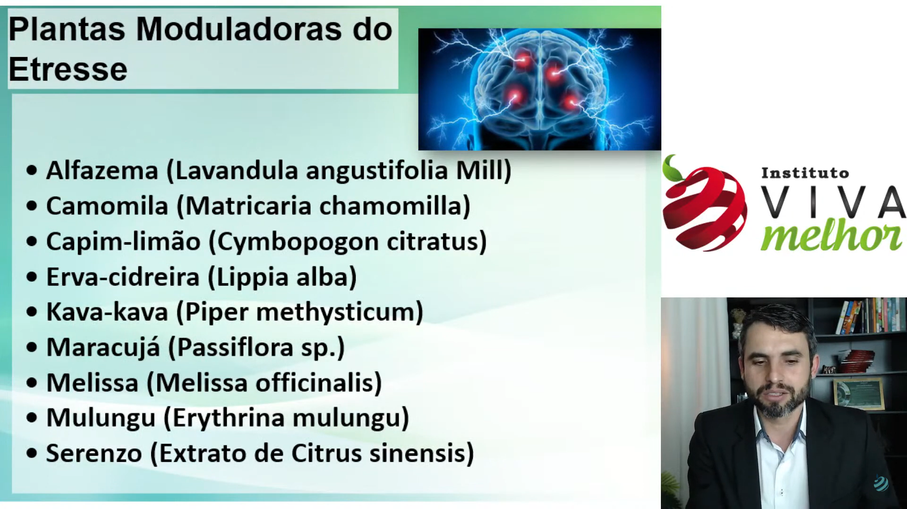
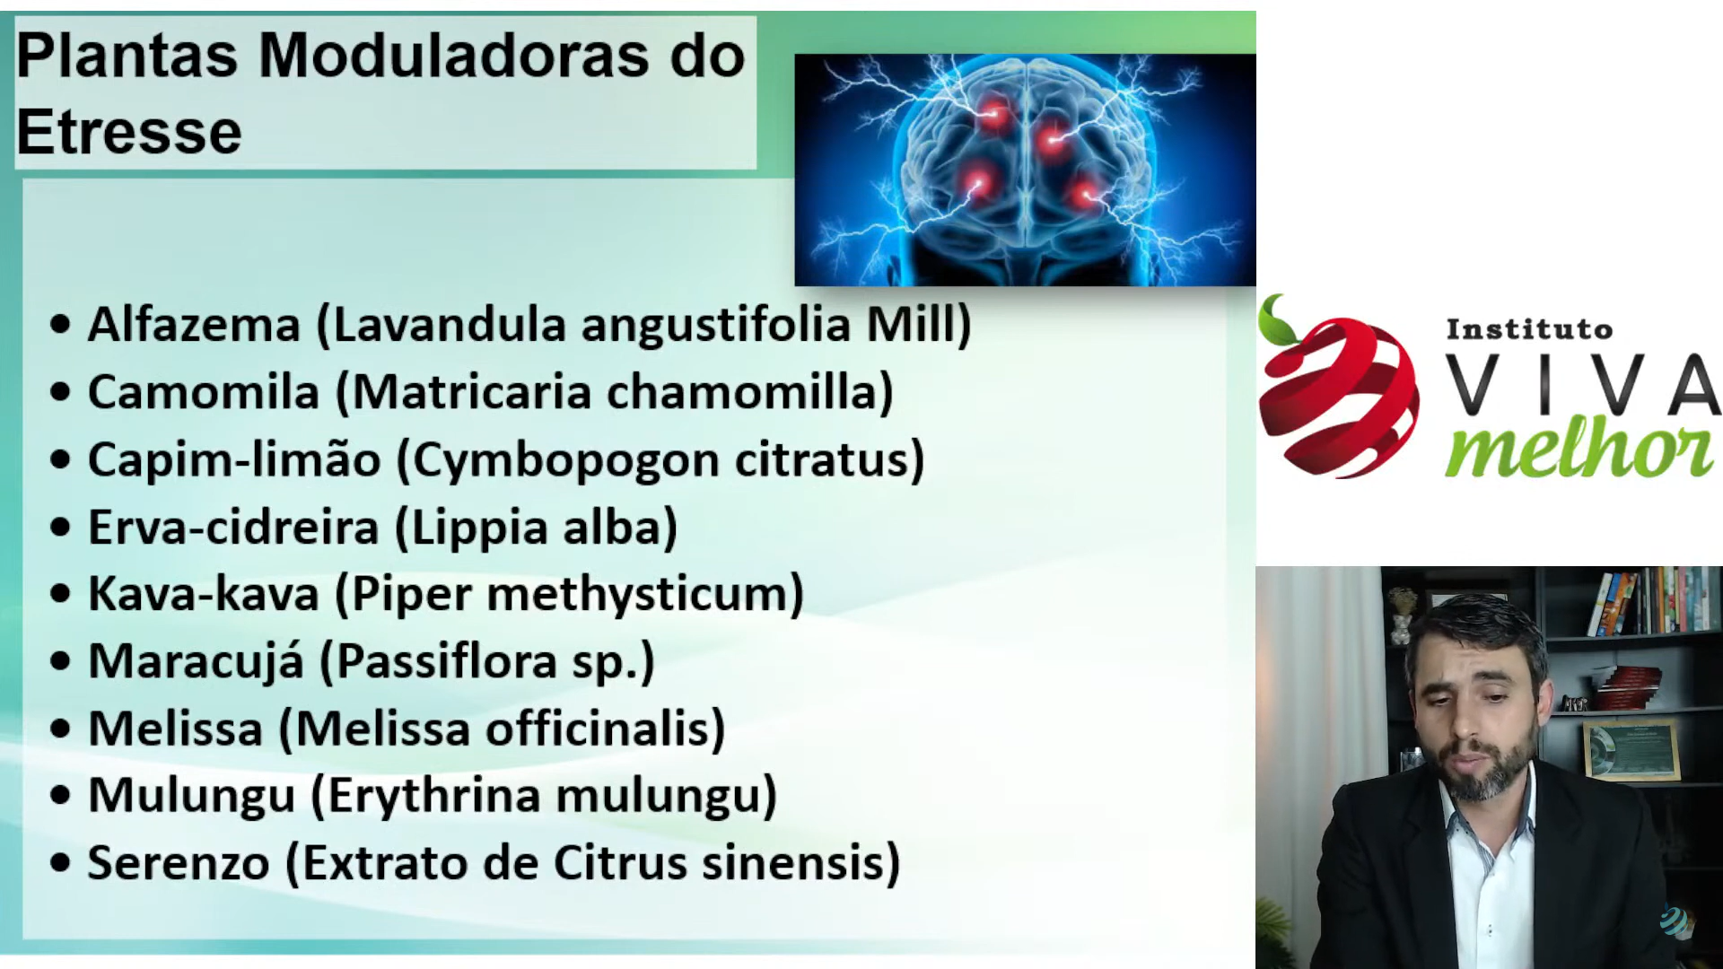
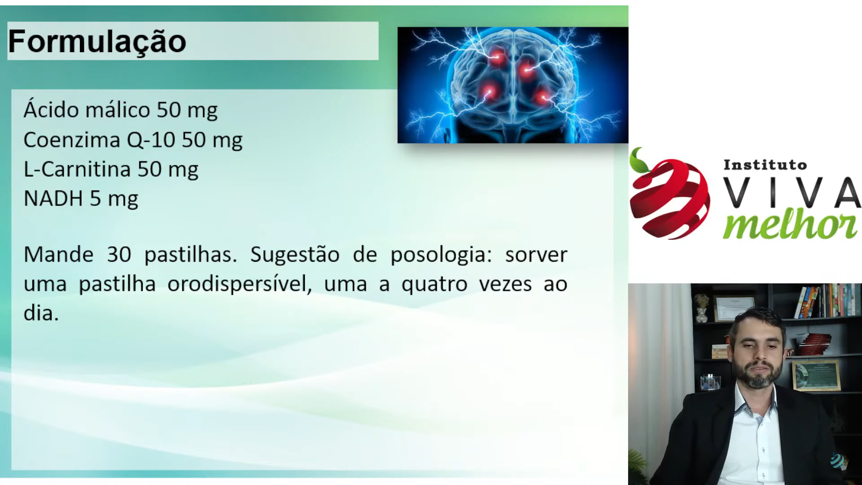
1 PASTILHA 3X AO DIA - SUBLINGUAL + AMINIÁDOS
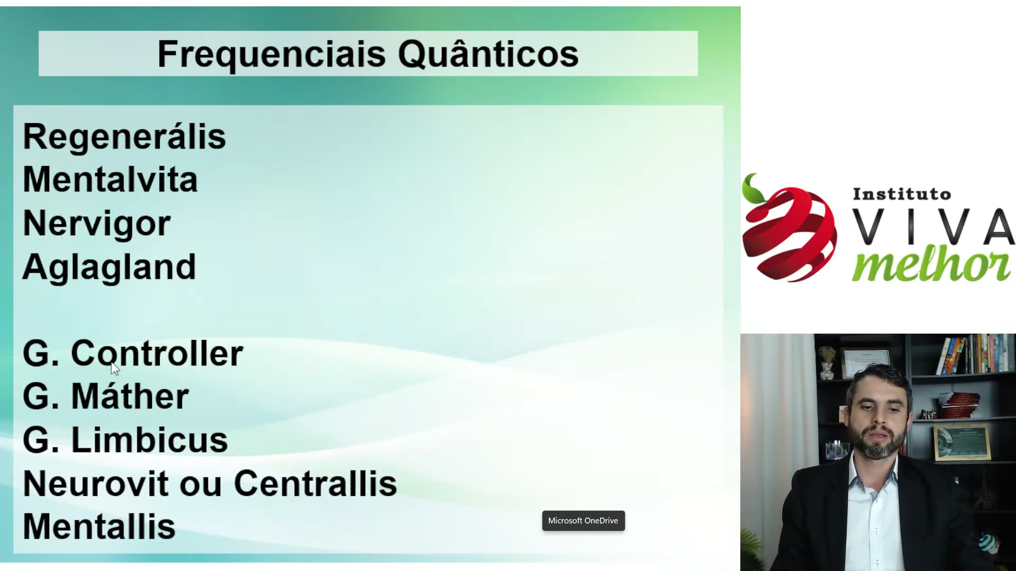
DA QUALITABIO: REGENERÁLIS – NERVIGOR – MENTALVITA – PODERIA CONSIDERAR O SC21 TAMBÉM (SPRAY – 10 BORRIFOS EMBAIXO DA LÍNGUA 2X AO DIA DE CADA)
DA FIOSIOQUANTIC: MENTALIS – G.MATHER – G.LÍMBICUS + NEUROVIT (15 GOTAS SUBLINGUAIS 3X AO DIA)

PARA MEMÓRIA:
REPOR VITAMINAS DO COMPLEXO COM GELEIA REAL
GORDURA BOA
ÔMEGA 3
AZEITE DE OLIOLIVA EXTRA VIRGEM
LECITINA DE SOJA GRANULA (POR CAUSA DA FOSFACITILCOLINA OU A COLINA MANIPULADA)
GINCOBILOBA COM A VITAMINA E

PARA DORMIR/ INSÔNIA:
MOLUNGU – VALERIANA – LUPULO – 200MG DE EXTRATO SECO DE CADA UM DELES JUNTOS

